

**ANALISIS Y DESARROLLO DE SISTEMAS DE INFORMACIÓN**

**MANUAL USUARIO**

**VERSION 2.0**

**INDICE**

1. **Introducción**
2. **Registro usuario**
3. **Login en la aplicación**
4. **Recordar contraseña**
5. **Inicio**
6. **Ventas**
   1. **Registrar ventas**
   2. **Registrar comisión**
   3. **Tabla de comisiones**
   4. **Histórico**
   5. **Liquidación**
7. **Asesores**
   1. **Ingresar asesor**
   2. **Histórico de ventas**
8. **Producto**
9. **Líder**
   1. **Orden de trabajo**
   2. **buscar orden de trabajo**
   3. **Eliminar usuario**
   4. **buscar usuario**
10. **actualizar datos**
11. **salir**

INTRODUCCION

**Este manual detalla el paso a paso de cómo hacer uso de la aplicación WEB correctamente y le facilita un acceso rápido y eficaz.**

**REGISTRO USUARIO**

En este caso el usuario debe registrar sus datos correspondientes con su respectivo rol asignado

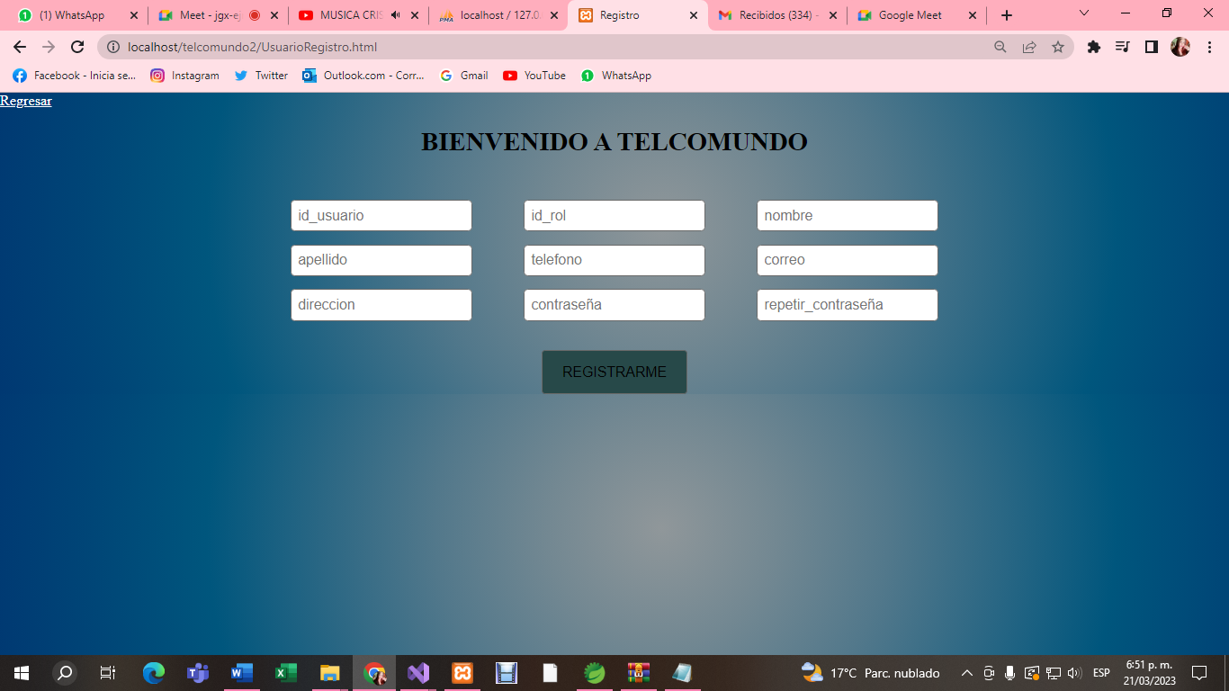

**LOGIN DE APLICACIÓN**

En este paso iniciamos con nuestro respectivo usuario y contraseña a la aplicación web.

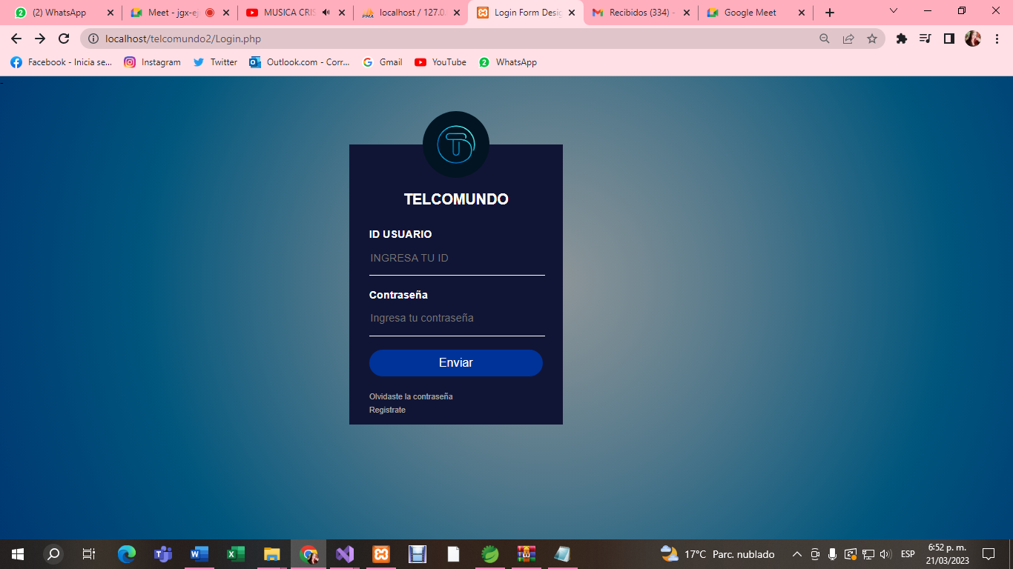

**RECORDAR CONTRASEÑA**

En este caso procedemos ayudar al usuario con el olvido de su contraseña generando un código que le llegara a su correo para restablecer la contraseña que debe contener mínimo 6 caracteres

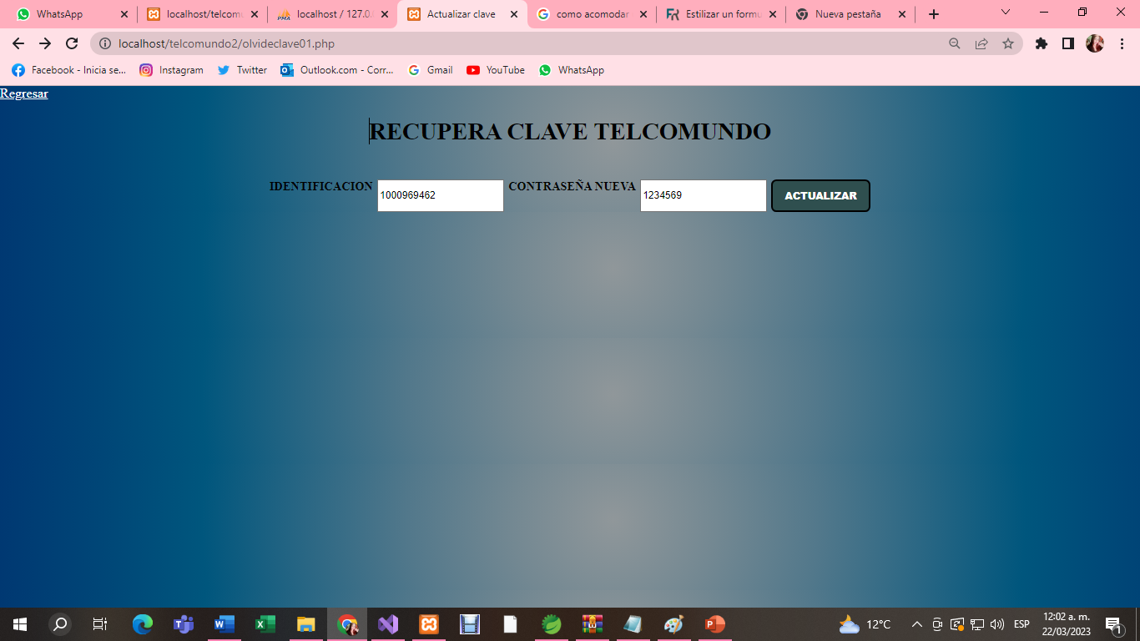

**INICIO**

**Este inicio encontraremos varias opciones según su rol para el rol 1 es de líder saldrá este inicio**

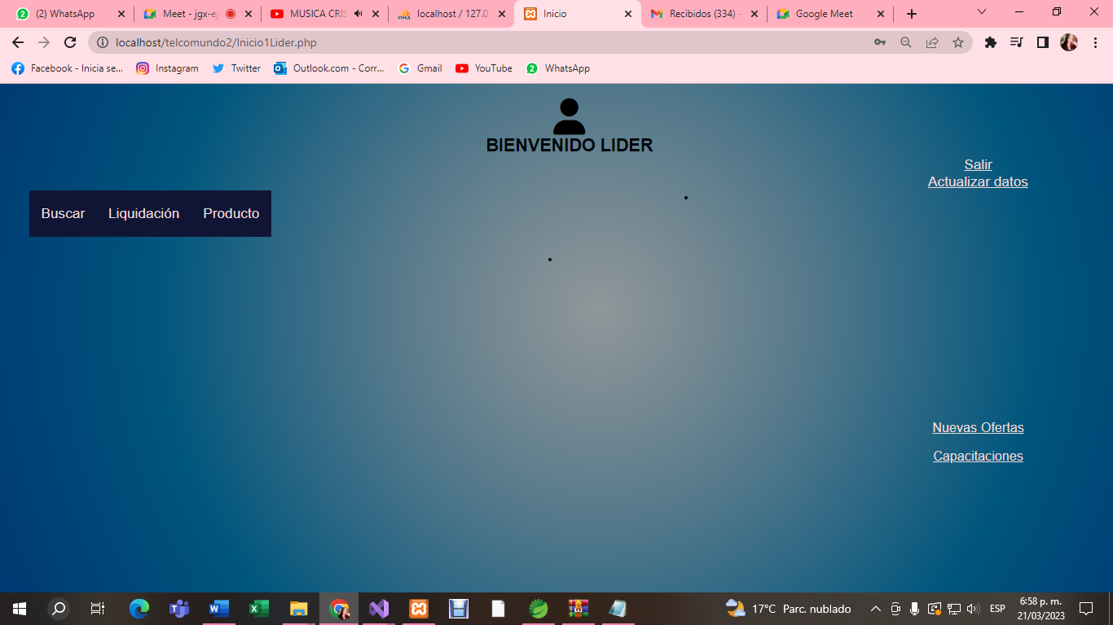

* **Buscar** 
  + **Tabla de comisión**
  + **Bono de descuento**
  + **Históricos de ventas**
* **Liquidación** 
  + **Liquidación de ventas**
  + **Liquidación de bonos y descuentos**
* **producto**

**TABLA COMISIÓN**

**En Este caso se puede buscar la comisión a pagar por cada venta realizada con éxito por el asesor.**

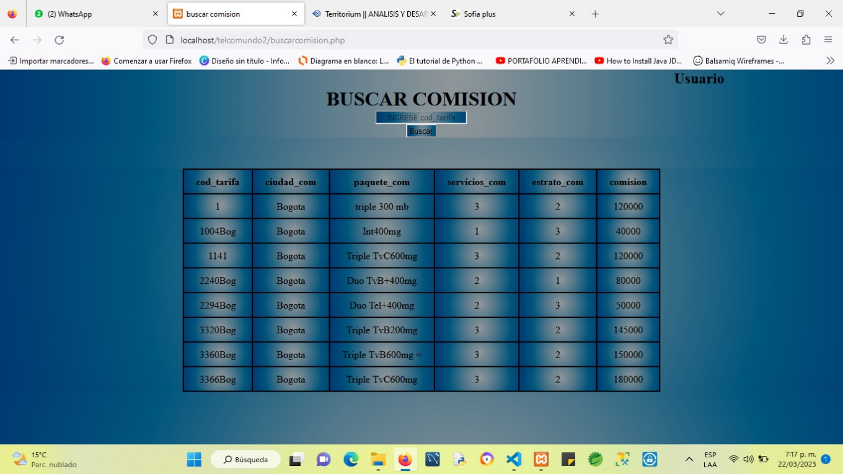

**BONOS Y DESCUENTOS**

**En este caso hay un registro de los bonos y descuentos de todos los asesores**

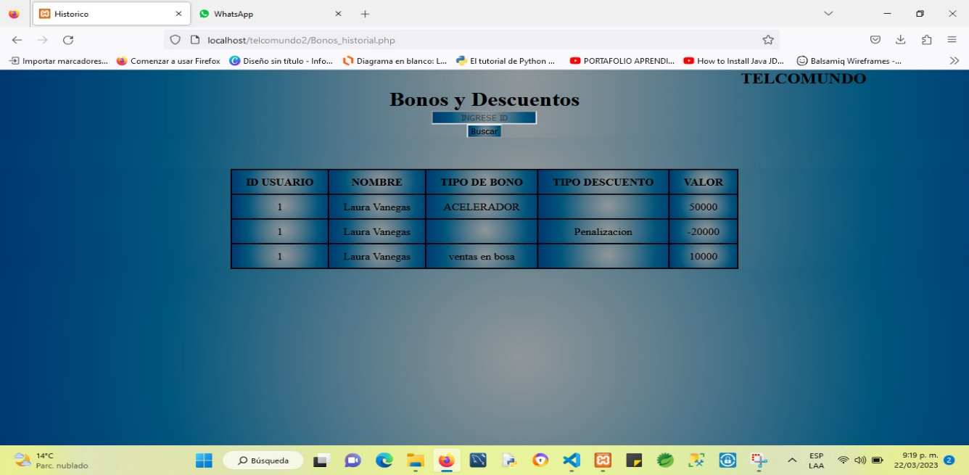

**HISTORICO DE VETAS**

**Este caso se puede observar los registros de todas las ventas que el asesor ha hecho con éxito de todo el mes así se podrá llevar un control** 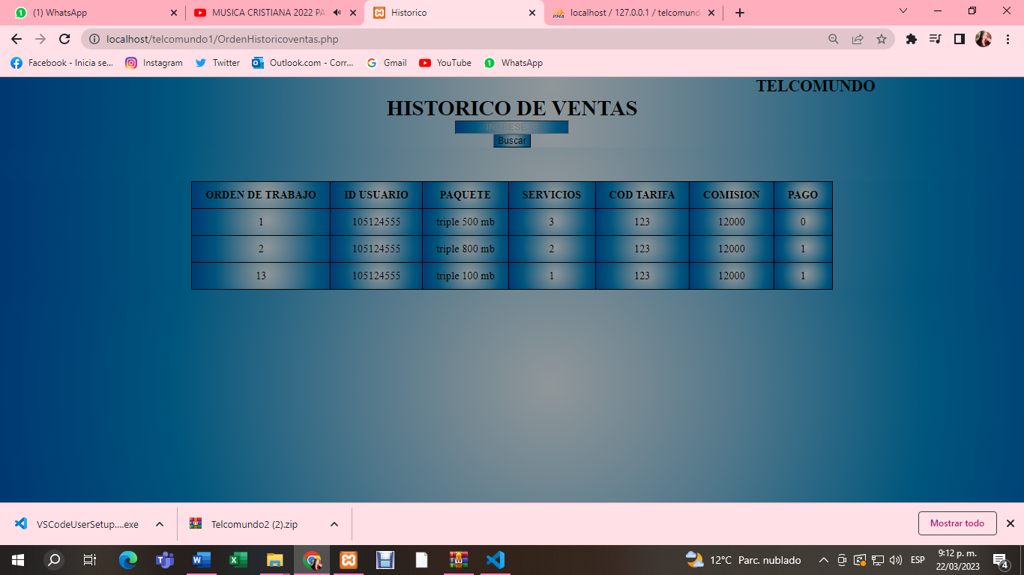

**LIQUIDACIÓN DE VENTAS**

**Este caso de encontrara la liquidación de las ventas de cada asesor**

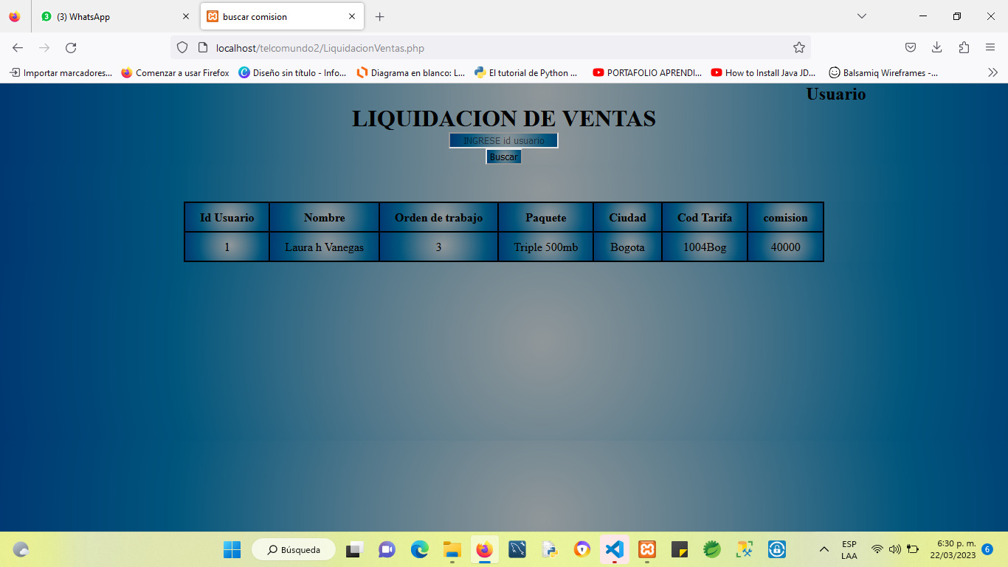

**LIQUIDACION DE BONOS Y DESCUENTOS**

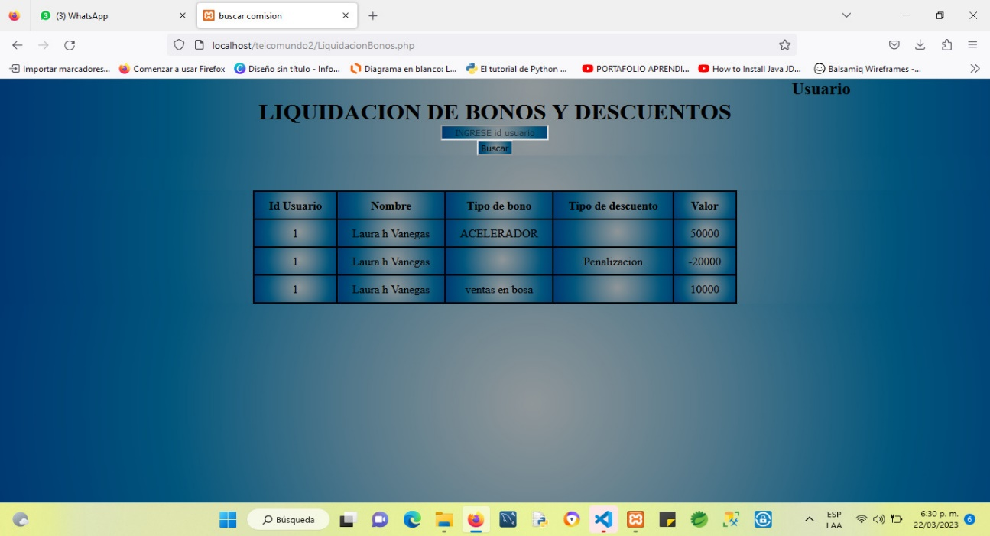**este caso se mostrará lo que hay para pago pendiente a cada asesor correspondiente**

**INICIO**

**Este inicio encontraremos varias opciones según su rol para el rol 2 es de analista saldrá este inicio**

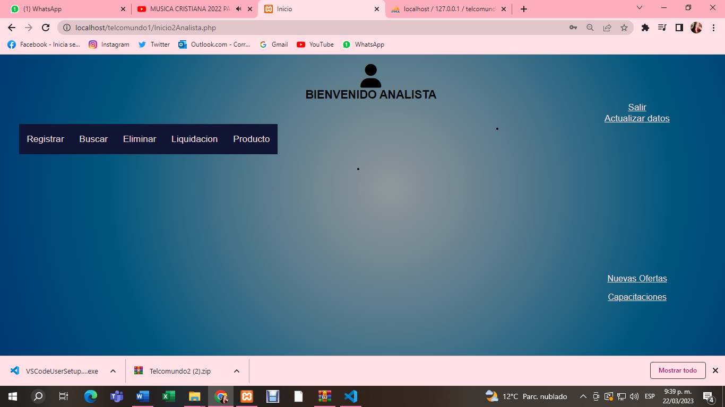

* **Registrar**
* **Comisión**
* **Banco**
* **Bonos de descuento**
* **Buscar**
* **Tabla de comisiones: (lo manera los 3 roles)**
* **Bonos y descuentos: (lo manera los 3 roles)**
* **Histórico de ventas: (lo manera los 3 roles)**
* **Usuario**
* **Eliminar**
* **Orden de trabajo**
* **Usuario**
* **Bonos y descuentos**
* **comisiones**
* **Liquidación**
* **Liquidación de ventas: (lo manera los 3 roles)**
* **Liquidaciones bonos y descuentos: (lo manera los 3 roles)**
* **producto**

**COMISIÓN**

**Este caso el analista registra la comisión a cada asesor según sus ventas realizadas**

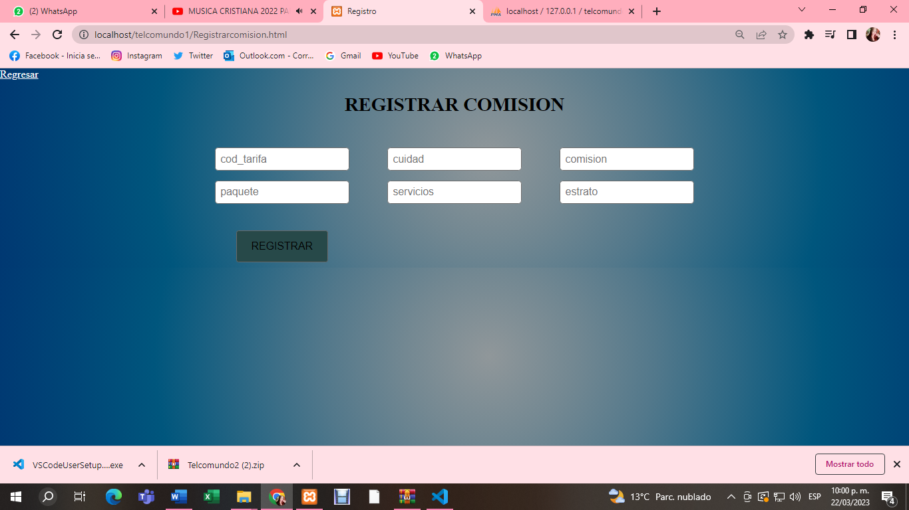

**BANCO**

**Este caso se ingresa el registro de banco de cada asesor a pagar**

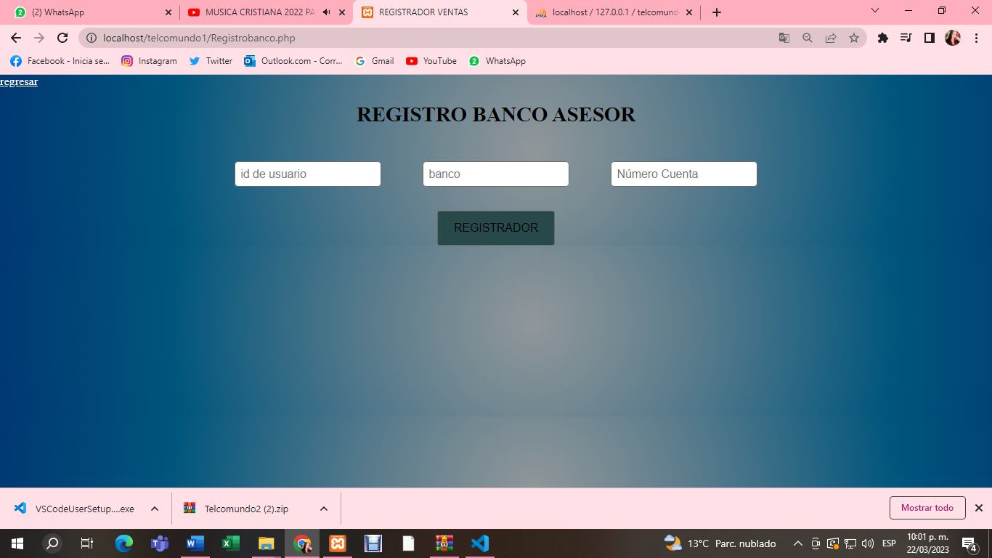

**BONO DE DESCUENTO**

**Este caso se registran los bono y descuento que se le hacen al asesor**

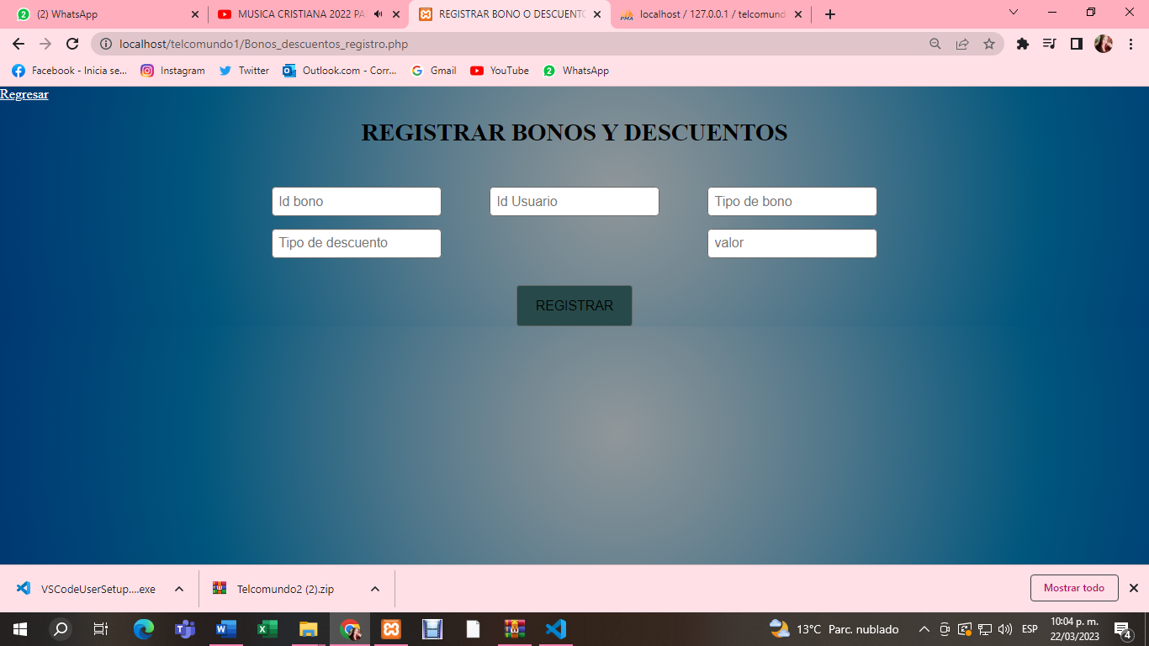

**USUARIO**

**Este caso el analista puede ingresar la identificación de cualquier asesor y le saldrá la información correspondiente**

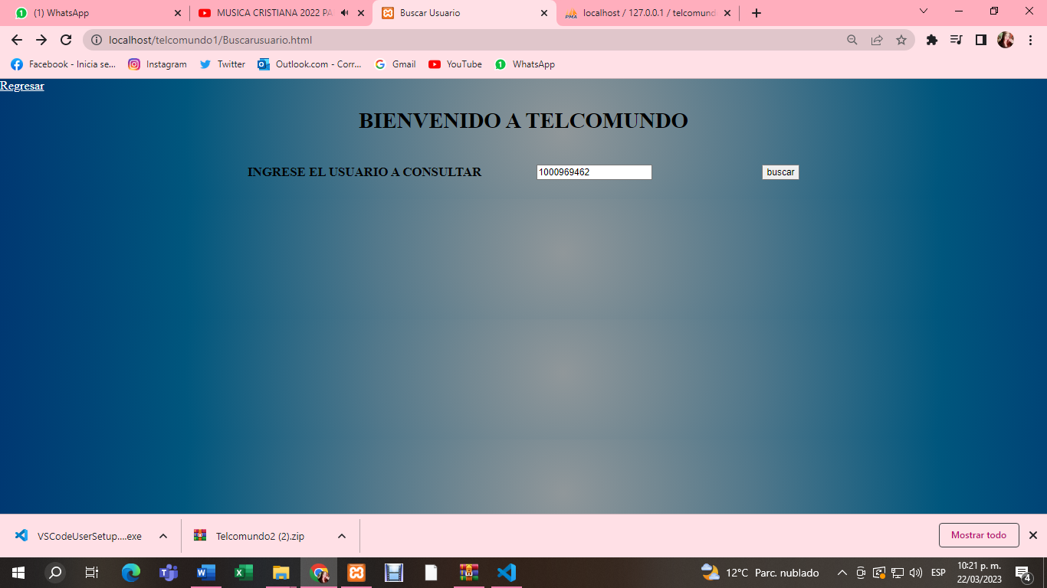

**Acá aparecen los resultados de dicha consulta**

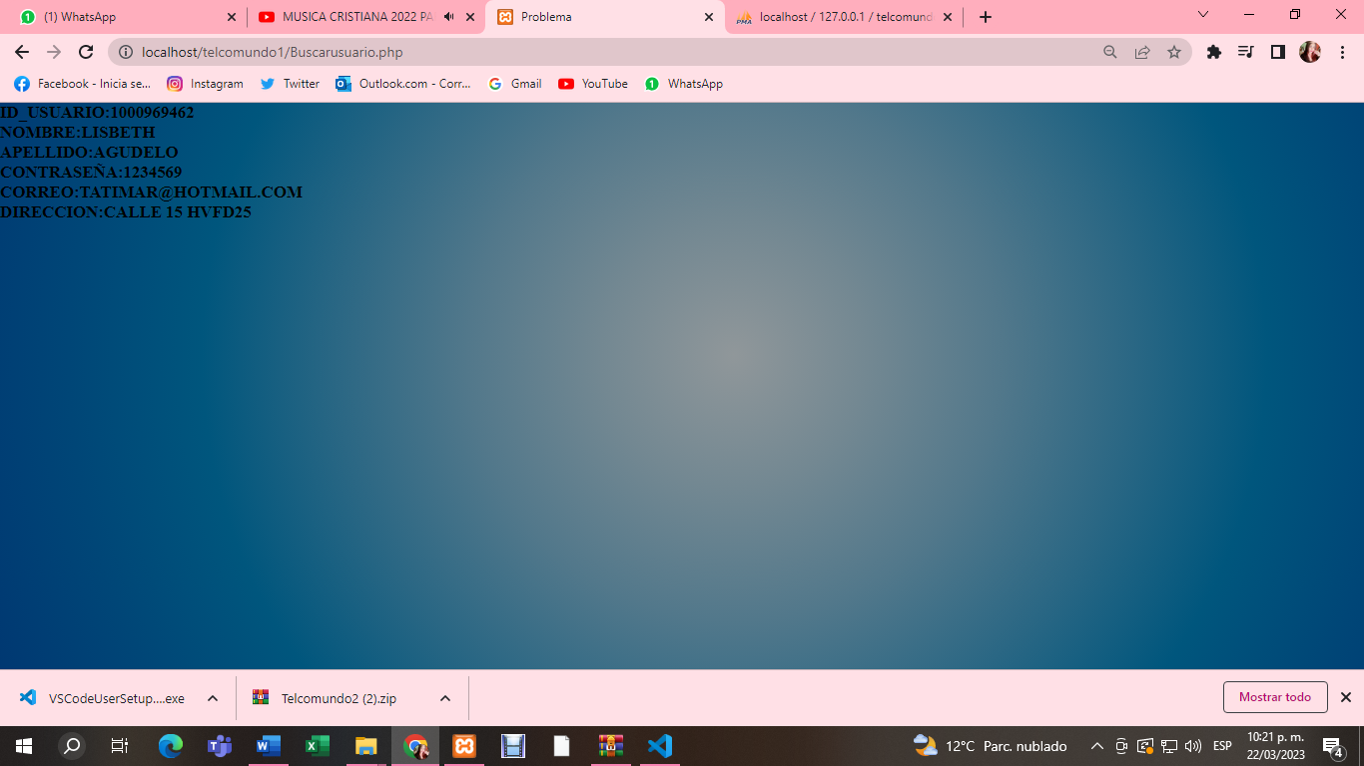

**ELIMINAR ORDEN DE TRABAJO**

**Este caso se hace la consulta con la orden que se quiere eliminar**

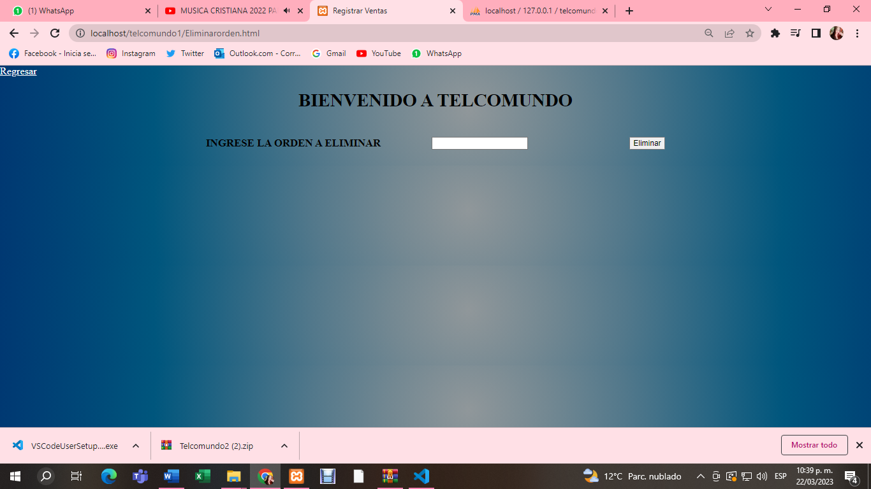

**Así que verifica que la orden fue eliminada con satisfacción**

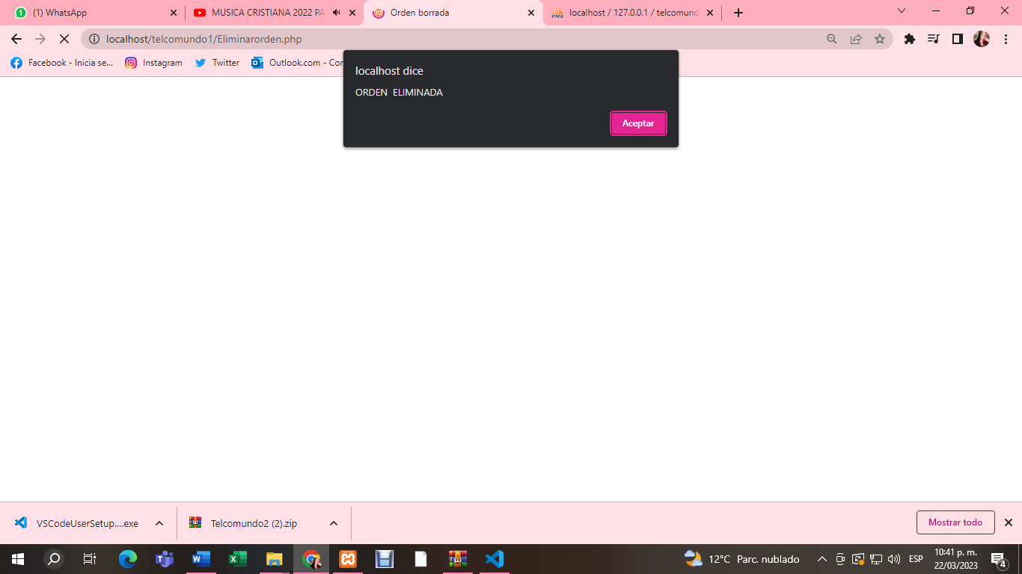

**USUARIO A ELIMINAR**

**Este caso el analista tiene la autorización de poder eliminar cualquier usuario de la base de datos como nos muestra a continuación**

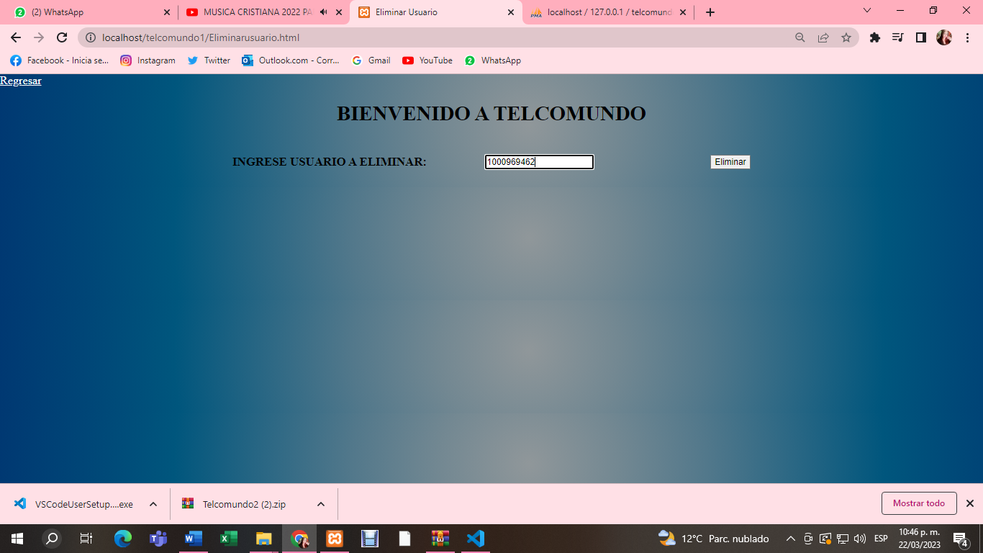

**Así se verifica que quedó eliminado el usuario**

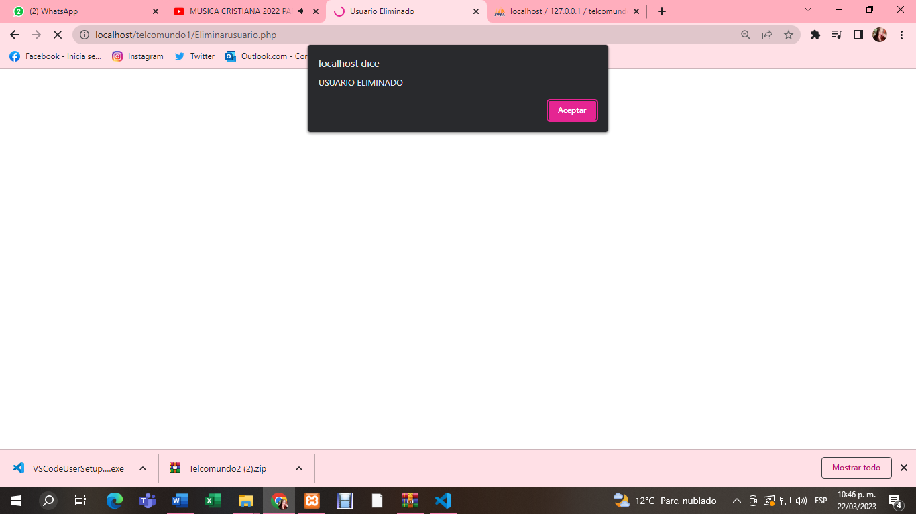

**ELIMINAR BONO O DESCUENTO**

**Este caso el analista tiene la autorización de eliminar bono o descuento que este pago o descontado al asesor**

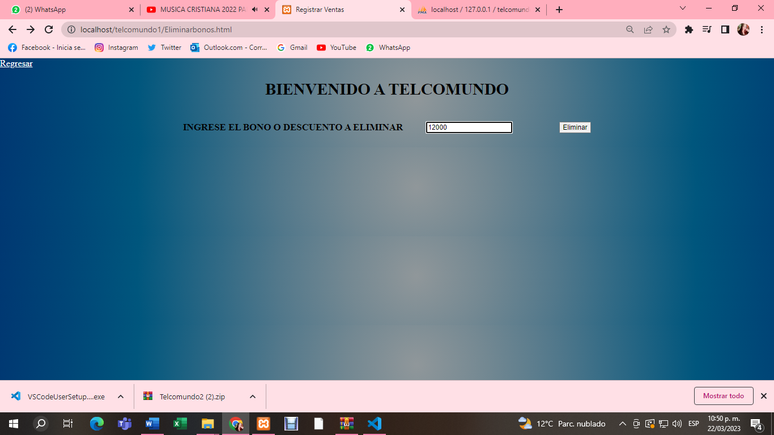

**Esta parte se puede verificar que el bono o descuento a sido eliminado con satisfacción**

**ELIMINAR COMISION**

**Este caso el analista tiene la autorización de eliminar la comisión que este pago al asesor**

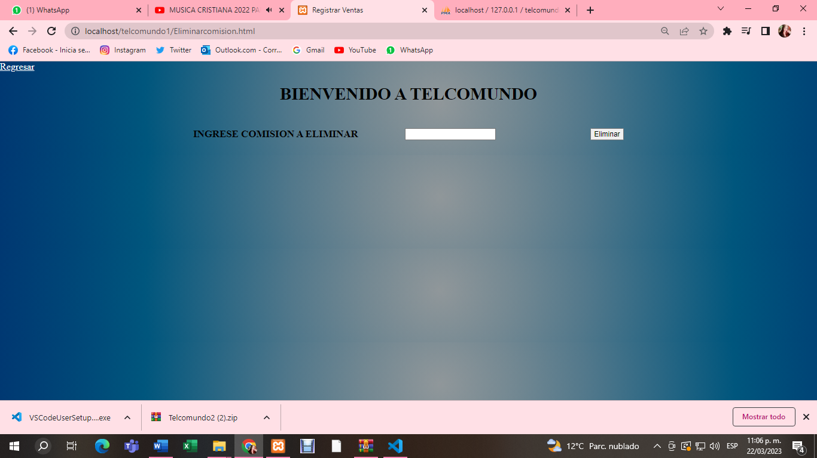

**Acá se puede verificar que quedó eliminada la comisión con satisfacción**

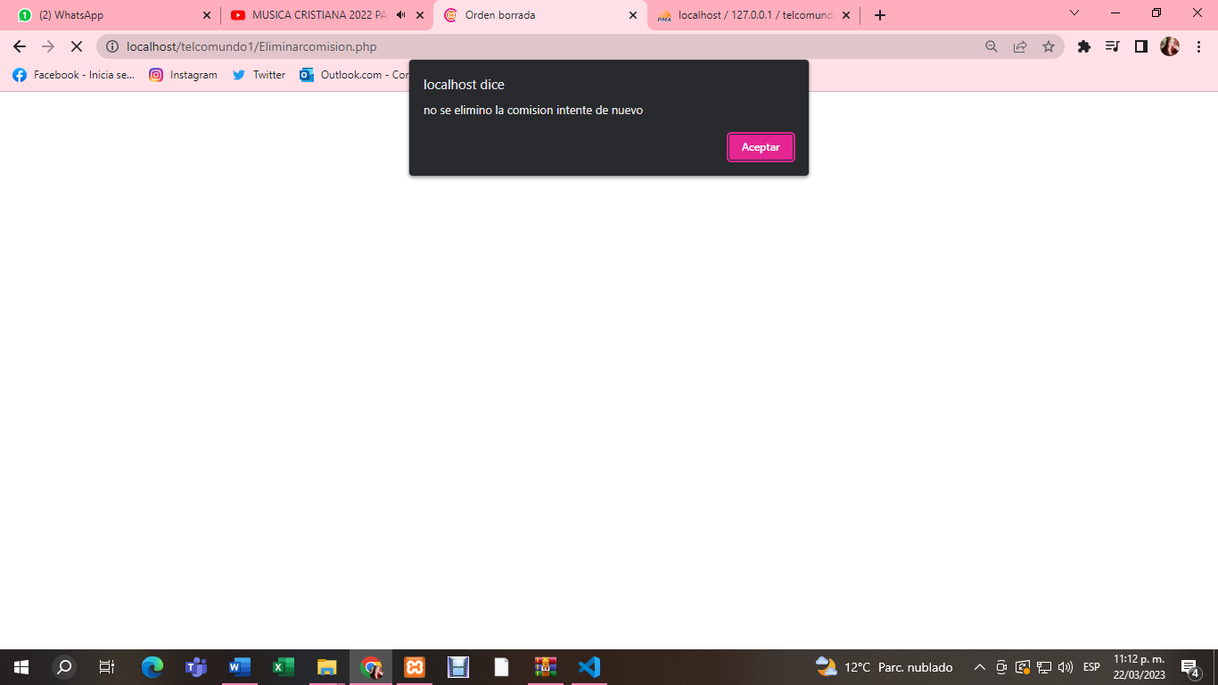

**INICIO**

**Este inicio encontraremos varias opciones según su rol para el rol 3 es de líder saldrá este inicio**

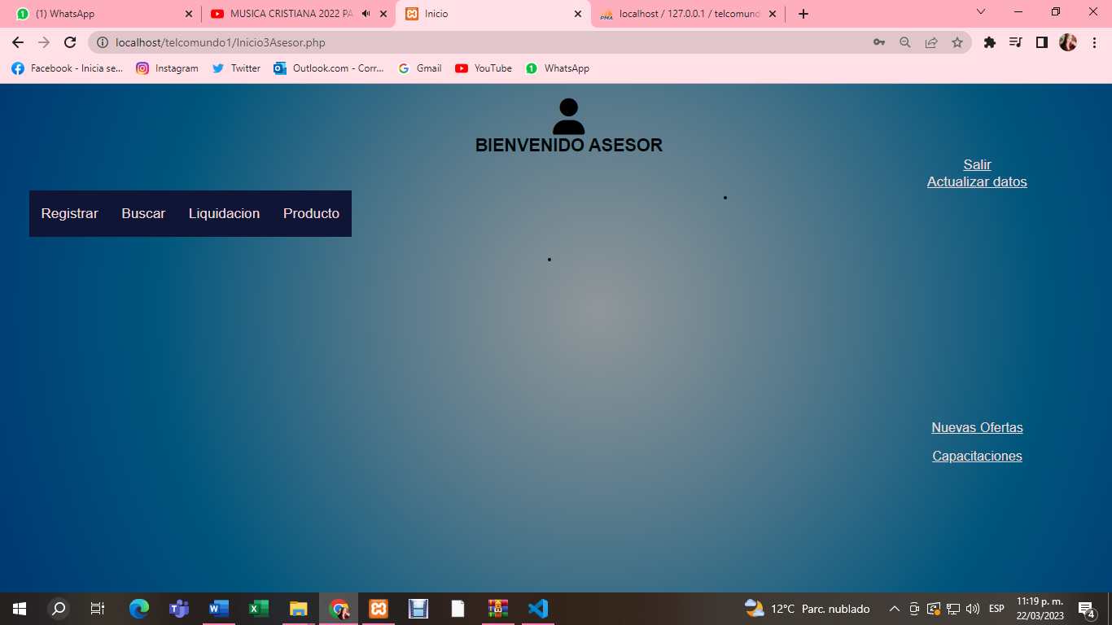

* **Registrar**
  + **ventas**
* **Buscar** 
  + **Tabla de comisión:** **(lo manera los 3 roles)**
  + **Bono de descuento: (lo manera los 3 roles)**
  + **Históricos de ventas: (lo manera los 3 roles)**
* **Liquidación** 
  + **Liquidación de ventas: (lo manera los 3 roles)**
  + **Liquidación de bonos y descuentos: (lo manera los 3 roles)**
* **Producto**

**VENTAS**

**Este caso el asesor debe registrar las ventas realizadas**

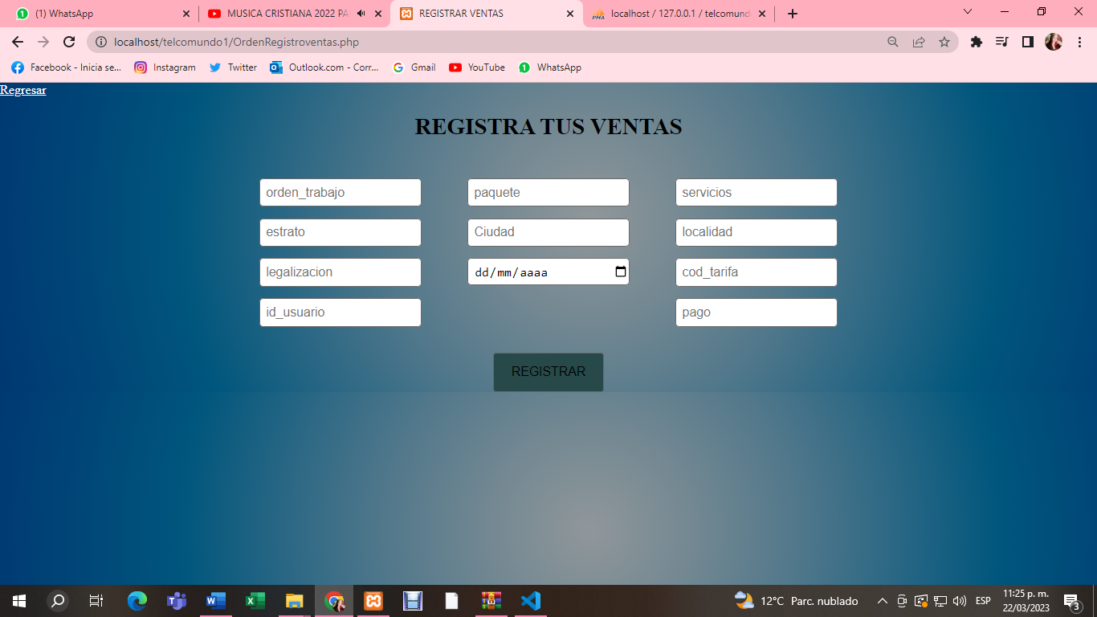

**Acá se podrá ver que la venta fue registrada con satisfacción**

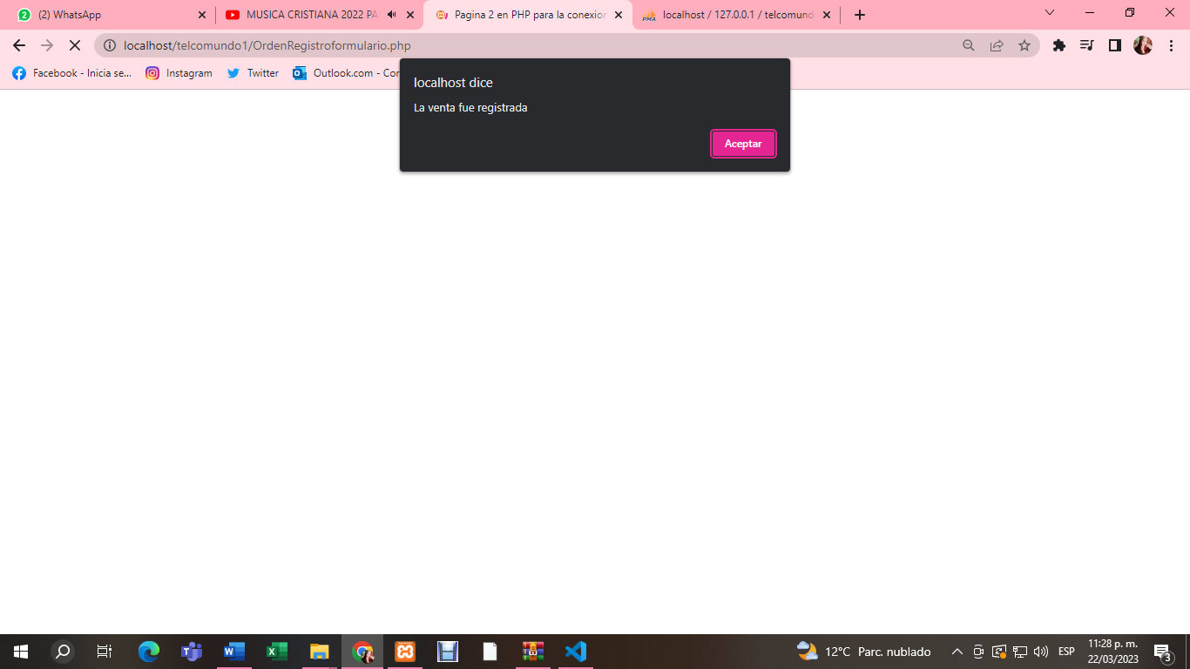

**PRODUCTO**

**Se puede ver los productos que maneja la compañía**

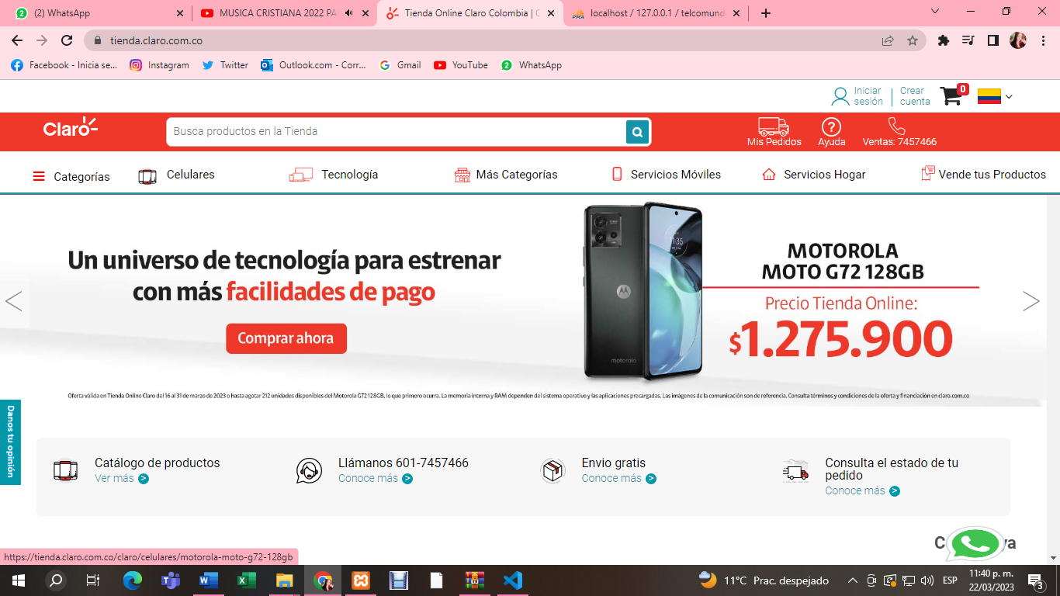

**ACTUALIZAR DATOS**

**Este caso los usuarios puede actualizar los datos en estos pasos**

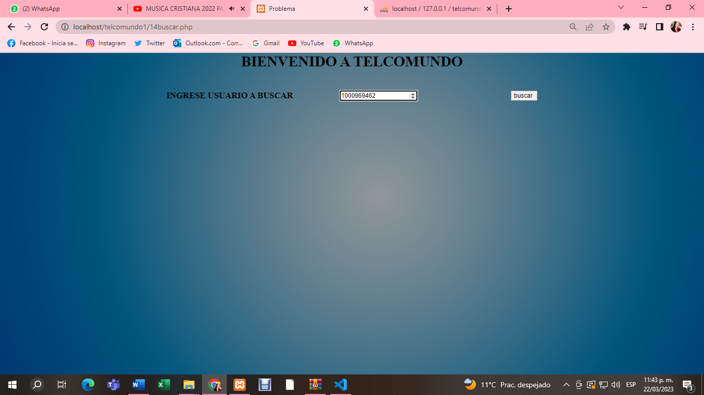

**2 paso**

**Aparecerán los datos que corresponde al usuario con su numero de cedula**

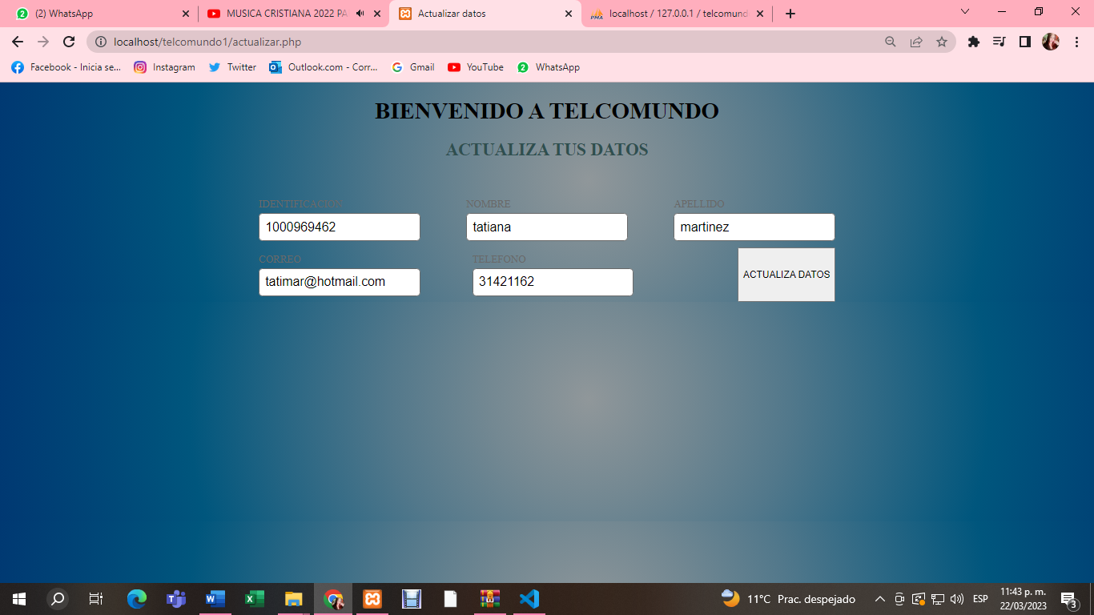

**3 paso**

**Acá se puede evidenciar que la actualización de datos fue correcta**

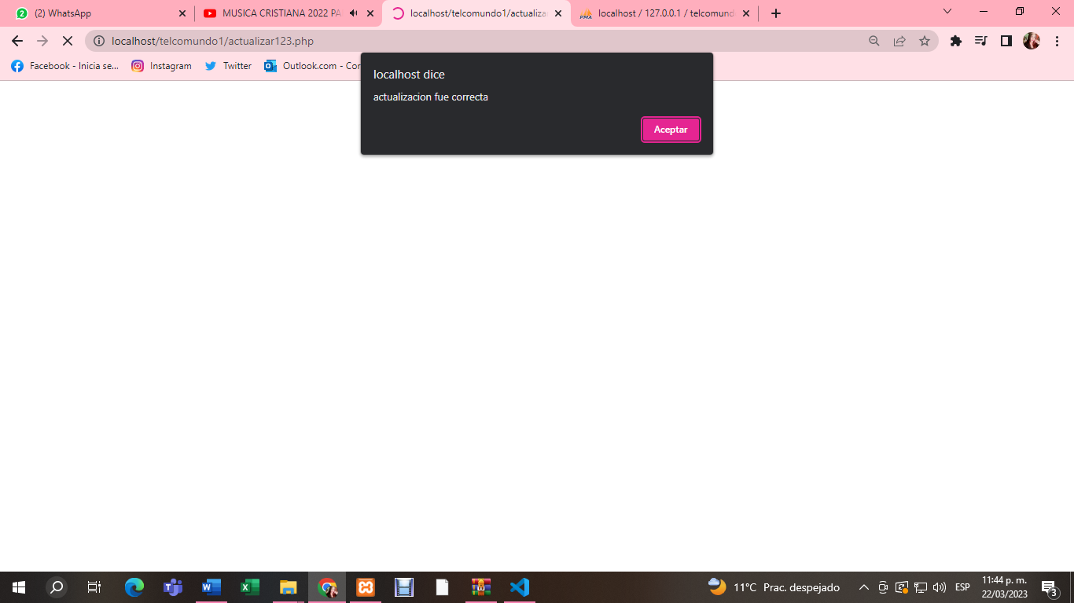

**NUEVAS OFERTAS**

**Este caso podemos ver las ofertas que hay en el momento y que puede ofrecer el asesor para poder realizar su venta**

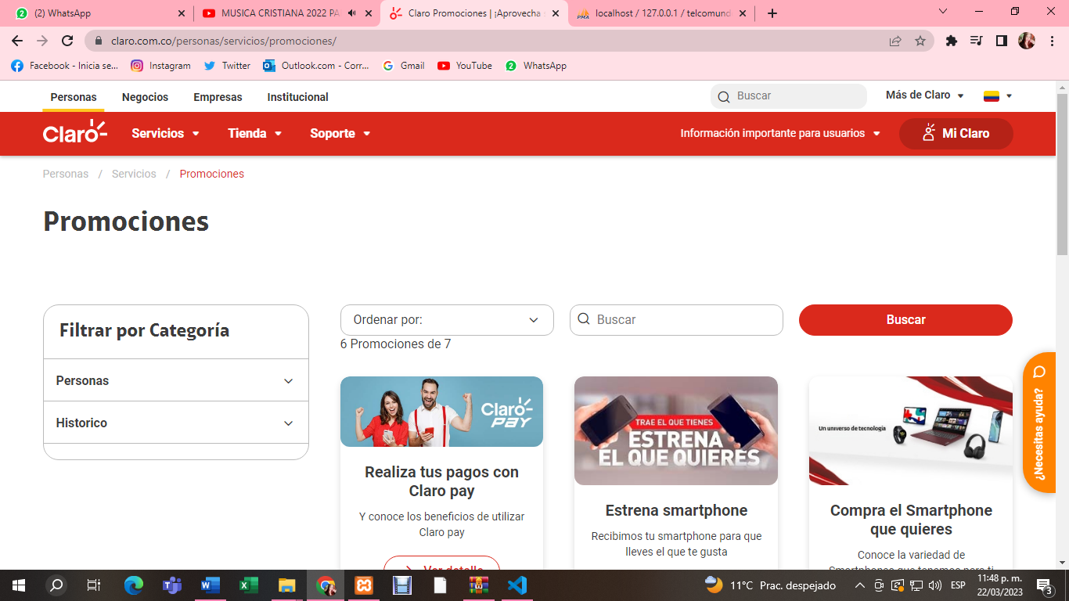

**CAPACITACIONES**

**Este caso se dejará un video donde el asesor podrá tener una pequeña capacitación de como realizar y mejorar las ventas**

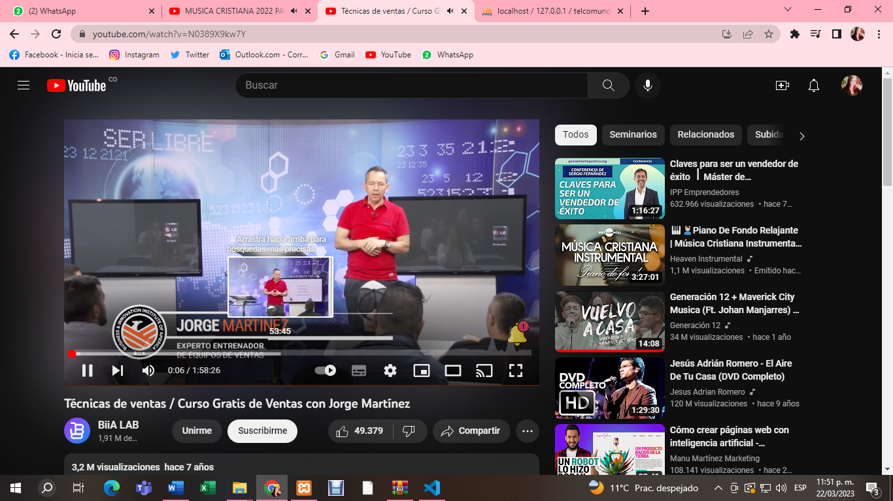

**SALIR**

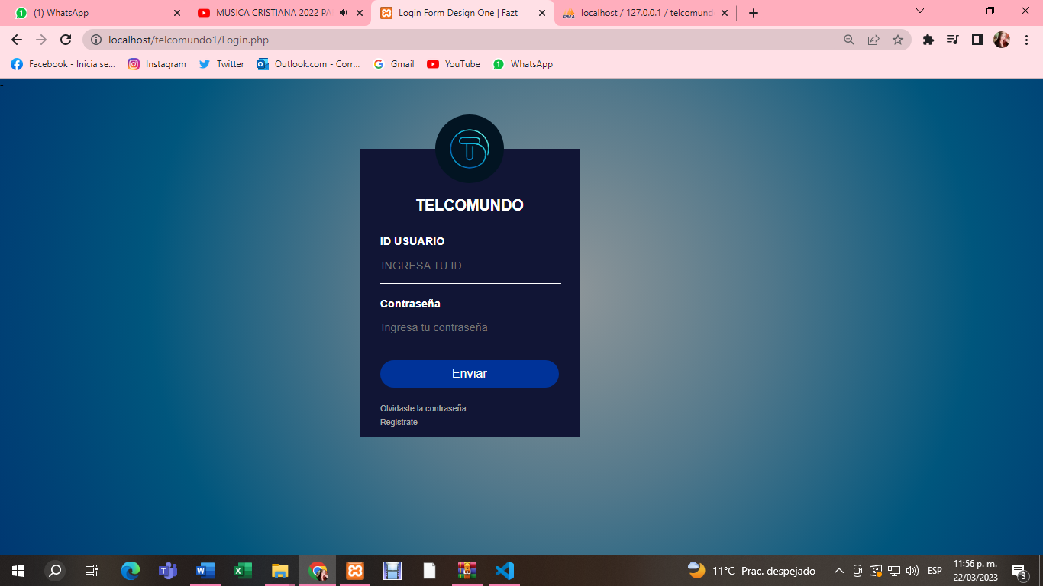**Este caso hay un botón llamado salir donde el usuario podrá salir de aplicación web volviendo a Loguin**

